Класс для начинающих, урок 1
Основы обращения с компьютером и системой Windows
Познакомьтесь и научитесь общаться со своим новым другом

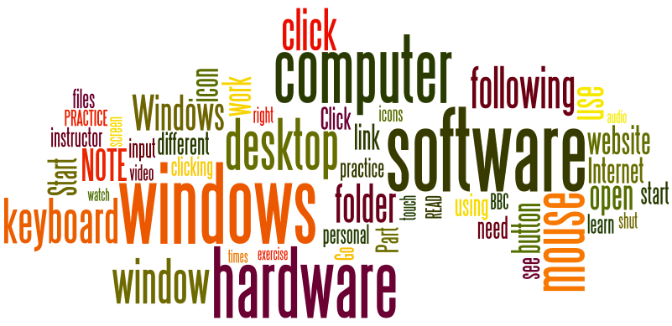
Задачи Урока 1:

В разделе А обучающиеся:
- Улучшат навыки пользования компьютерной мышью.
- Улучшат навыки пользования клавиатурой компьютера.
- Улучшат навыки пользования сенсорным экраном компьютера.
- Ознакомятся с основами компьютерной терминологии и важными элементами на экране компьютера

В разделе B обучающиеся:
- Узнают что такое «окна».
- Узнают, как открыть окно на компьютере.
- Узнают, как закрыть окно на компьютере.
- Узнают, как увеличить или уменьшить окно на компьютере, чтобы с ним было удобнее работать.
ПРИ СОДЕЙСТВИИ
 |  |  |  | 

Класс для начинающих, урок 1: Концепции
- Важные элементы на экране компьютера
Значок корзины | 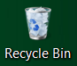 | При удалении объекта, Windows отправляет его в корзину.
Значки программ, папок и документов |  | Нажав на эти значки, можно получить доступ к программам, папкам или документам. Для доступа к таким программам, как калькулятор, блокнот, или электронная почта, можно нажать на соответствующие значки с их изображениями.
Кнопка Пуск |  | Круглая кнопка с символом Windows. Это стартовая площадка для приложений. Она также используется для того, чтобы выключить компьютер
Панель задач | Через панель задач получают доступ к программам на рабочем столе комьпютера.

- Компьютерные окна:
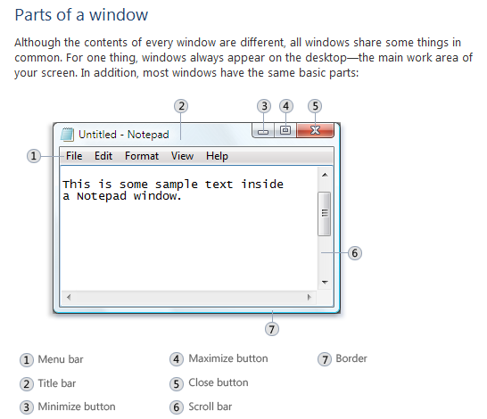

1 - строка меню, 2 - строка заголовка, 3 - кнопка «свернуть» (Minimize), 4 - кнопка «развернуть» (Maximize), 5 - кнопка «закрыть» (close), 6 - панель прокрутки, 7 - рамка.

- Как открыть окно:
- Используйте мышь или сенсорный экран, чтобы переместить стрелку курсора на значок программы, которую вы хотите запустить.
- Дважды щелкните по значку программы.
- Как закрыть окно.

- Как увеличить или уменьшить компьютерное окно, чтобы с ним было удобнее работать.
Откроется окно Мой Компьютер (Computer) или Internet Explorer.  Что вы видите внутри окна?  Найдите кнопку Закрыть (Close) на окне и нажмите на нее.  Повторите это несколько раз. | 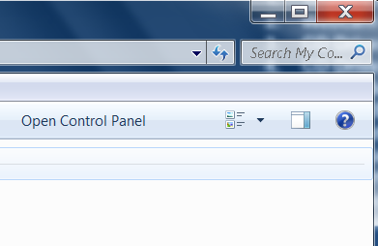
Откройте Internet Explorer двойным нажатием на его значок.  Когда окно откроется, нажмите на кнопку Свернуть (Minimize).  Посмотрите на панель задач и найдите свернутое окно.  Повторите это несколько раз. | 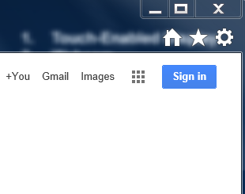
Откройте Internet Explorer двойным нажатием на его значок.  Когда окно откроется, нажмите на кнопку Развернуть (Maximize).  Посмотрите, какие изменения произошли с окном.  Повторите это несколько раз. | 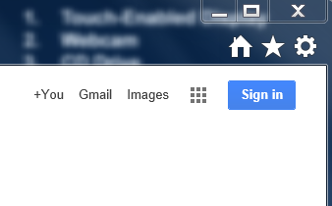
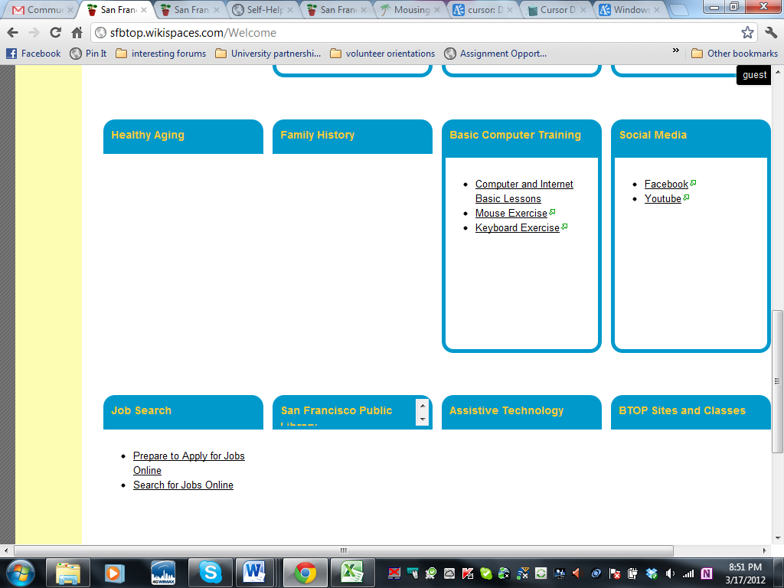
Класс для начинающих, урок 1: Домашнее задание:
- Тренируйтесь управлять мышью с помощью сайта «Упражнения для мыши» (mouse exercise), показанного справа, или зайдите на сайт http://bit.ly/mousercize. При необходимости обращайтесь к волонтерам вычислительного центра, которые помогут вам найти эти сайты. Можете заняться либо упражнениями, либо играми, либо и тем и другим. На этой неделе попробуйте уделить подобным занятиям по крайней мере 30 минут.
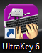
- Тренируйтесь печатать на скорость. Для этого Вы можете воспользоваться программой «Учитесь печатать» (Learn to Type) на компьютере в нашем вычислительном центре (показано на рисунке справа), или зайти на «Упражнения для Клавиатуры» (интернет-страница, указанная выше: http://bit.ly/webtyping). При необходимости обращайтесь к помощникам-волонтерам, которые помогут вам приступить к работе. На этой неделе попробуйте уделить подобным занятиям по крайней мере 30 минут.

Вопросы для следующего занятия:
______________________________________________________________________________________________________________________________________________________________________________________________________________________________________________________________________________________________________________________________________________________________

